Львівський Національний Університет ім. Івана Франка

Факультет Прикладної Математики та Інформатики

Кафедра Дискретного Аналізу та Інтелектуальних Систем

Чисельні методи

Лабораторна робота №7

Метод простих ітерацій

Виконав:

Студент групи ПМІ-23с

Тимчишин Я.А.

Львів 2022

Хід роботи:

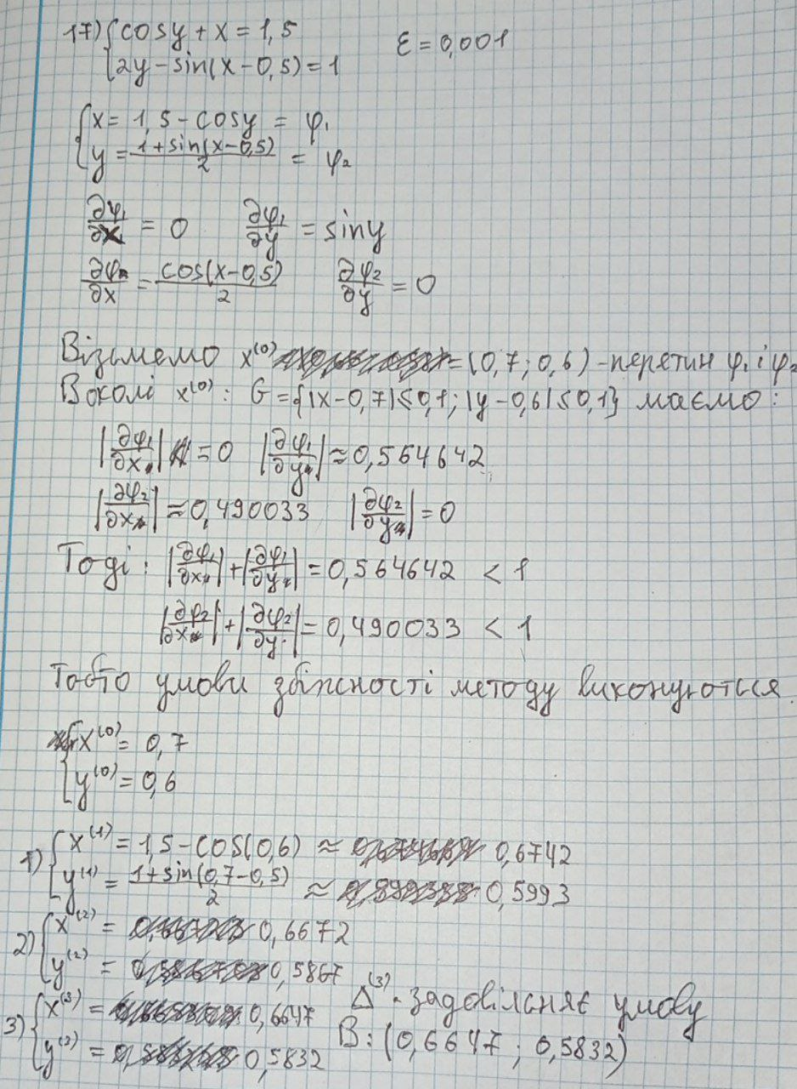

Програмна реалізація:

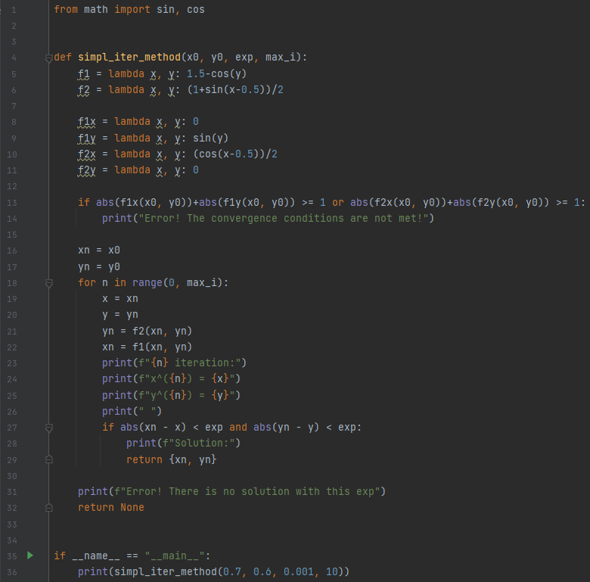

Результати програми:

